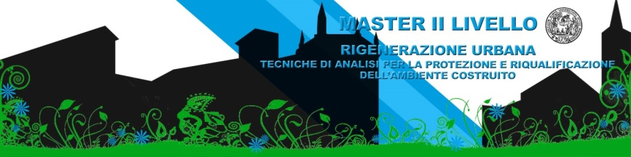
ΔΙΕΘΝΕΣ ΣΥΝΕΔΡΙΟ
“Sustainable Landscape and Responsible Tourism”
Πάρμα 8 - 9 Μαρτίου 2018
Συνεδριακό Κέντρο - Q02, Πανεπιστημιούπολη Πάρμας
CALL FOR PAPERS
Αγαπητοί συνάδελφοι,
το Ευρωπαϊκό Μεταπτυχιακό Πρόγραμμα "Αναγέννηση των Πόλεων - Τεχνικές Ανάλυσης για την Προστασία και Ανάπλαση του Κατασκευασμένου Περιβάλλοντος" του Πανεπιστημίου της Πάρμα διοργανώνει το Διεθνές Συνέδριο «Sustainable Landscape and Responsible Tourism» με την ελπίδα ότι αυτό το γεγονός θα γίνει ένας παράγοντας μεγάλης επιρροής για την επιστημονική κοινότητα που ασχολείται με το θέμα της Αστικής Αναγέννησης.
Οι δύο ημέρες του Διεθνούς Συνεδρίου για την Αναγέννηση των Πόλεων θα διαρθρωθούν σύμφωνα με τις ακόλουθες θεματικές συνόδους:
Αναγέννηση και αποκατάσταση του τοπίου.
Ιστορικά κέντρα και μικρά πολιτιστικά συστήματα.
Ανάπλαση των παρακτίων πόλεων και του waterfront.
Χωροτακτική αναγέννηση ή αναγέννηση σε μεγάλη κλίμακα.
Οι εισηγήσεις θα οργανωθούν σε τρεις τρόπους: προφορική παρουσίαση, προφορική παρουσίαση μέσω streaming, επιτοίχια παρουσίαση (πόστερ).
Σας προσκαλούμε σε ένα σύντομο σχετικά χρονικό διάστημα, όχι αργότερα από τις 26 Φεβρουαρίου 2018, να στείλετε μια περίληψη, για έναν από τους τρεις τρόπους παρουσίασης που θα αξιολογηθεί από την Επιστημονική Επιτροπή. Οι γλώσσες του συνεδρίου θα είναι η ιταλική και η αγγλική. Η περίληψη στην αγγλική ή στην ιταλική γλώσσα δεν πρέπει να υπερβαίνει τις 300 λέξεις και πρέπει να είναι γραμμένη σε περιβάλλον word.
Για να διευκολυνθεί η ομοιομορφία των περιλήψεων, οι οποίες θα δημοσιευθούν σε ένα φυλλάδιο με ISBN και θα διανεμηθούν κατά την έναρξη των εργασιών, επισυνάπτεται ένα πρότυπο και στις δύο επίσημες γλώσσες του συνεδρίου

Καθηγητής Paolo Ventura
Διευθυντής του Ευρωπαϊκού Μεταπτυχιακό Προγράμματος Σπουδών

Επιστημονική Επιτροπή: Enrique Calderon, Eva Coisson, Damianos Damianakos, Aldo De Poli, Gianfranco Forlani, Paolo Giandebiaggi, Antonio Montepara, Maria Giovanna Tanda, Paolo Ventura, Michele Zazzi

Guidelines EN
Authors are required to submit an abstract. Manuscripts (oral or poster presentations) must be written in clear and grammatical English and should be submitted in electronic form at the conference secretary mastereurigenerazioneurbanpr@gmail.com no later than February 26, 2018
Title [Calibri 18]
Name and Surname [Calibri 12 Bold], title/position, affiliation, e-mail, [Calibri 12]
Keywords[Calibri 10.5 Bold]: Speakers are invited to mark up to 5 keywords, which they consider useful for categorizing their communication [Calibri 10,5]
Abstract [Calibri 10,5 Bold]
The abstract must be a summary of the presentation and must not exceed 300 words [Calibri 10,5]

Linee guida IT
Gli autori sono pregati a presentare un abstract seguendo le istruzioni e/o usando il template sottostante. I manoscritti (presentazioni orali o poster) devono essere scritti in italiano chiaro e devono essere presentati in formato elettronico alla segreteria della conferenza mastereurigenerazioneurbanpr@gmail.com entro e non oltre il 26 febbraio 2018.

Titolo della pubblicazione [Calibri 18]
Nome e Cognome [Calibri 12 Bold], posizione, ente di appartenenza, e-mail, [Calibri 12]
Keywords[Calibri 10.5 Bold]: I relatori sono invitati a segnare fino a 5 parole chiave, che considerano utili per categorizzare la loro comunicazione. [Calibri 10,5]
Abstract [Calibri 10,5 Bold]
L’abstract deve essere un sunto della presentazione e non deve superare le 300 parole. [Calibri 10,5]

